网上学位证书验证流程

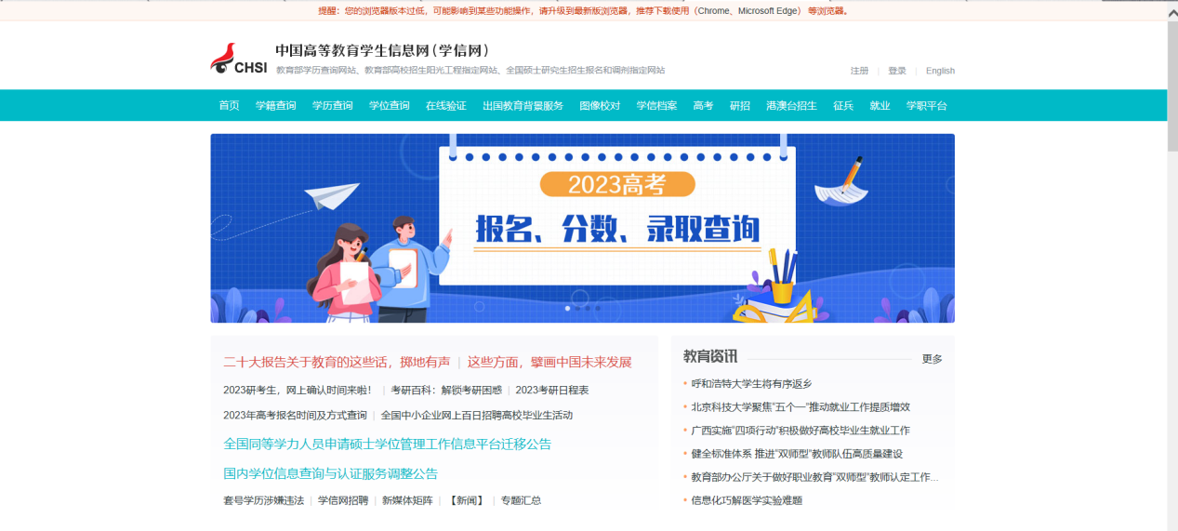
- 登录学信网https://www.chsi.com.cn/xwcx/index.jsp
- 2008年9月1日以后中国大陆各学位授予单位按照有关规定程序颁发的各级各类学位证书相关信息查询方式。
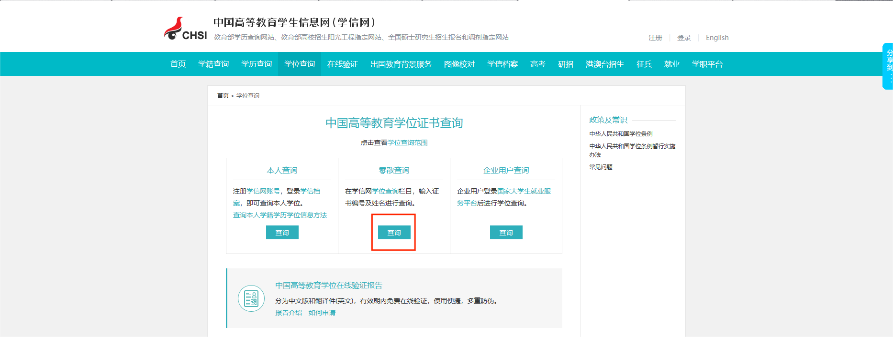
1、如图所示点击进入“零散查询”
2、输入信息，进行查询
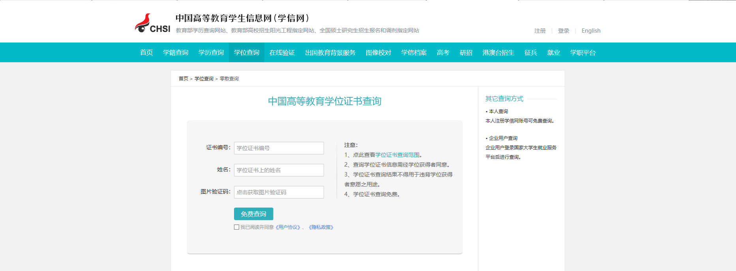
3、参照https://www.chsi.com.cn/xlcx/bgys.jsp下载PDF电子文档并打印。

三、2008年9月1日之前中国大陆各学位授予单位按照有关规定程序颁发的各级各类学位证书相关信息查询方式。

1、如图所示点击进入“本人查询”
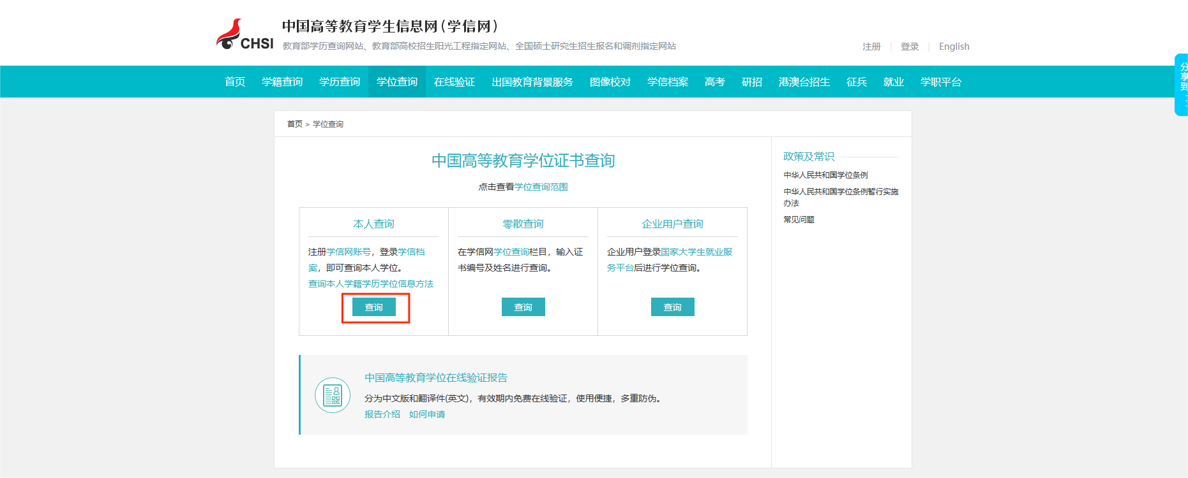
2、完成学信网注册，登录学信网
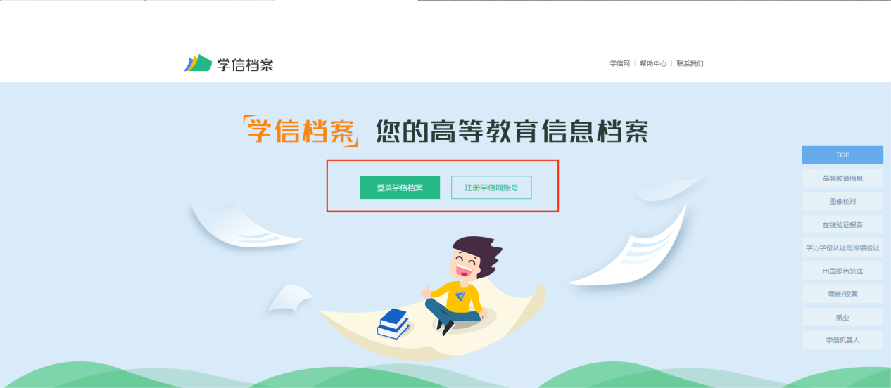
3、如图所示点击进入“学历学位认证与成绩验证”
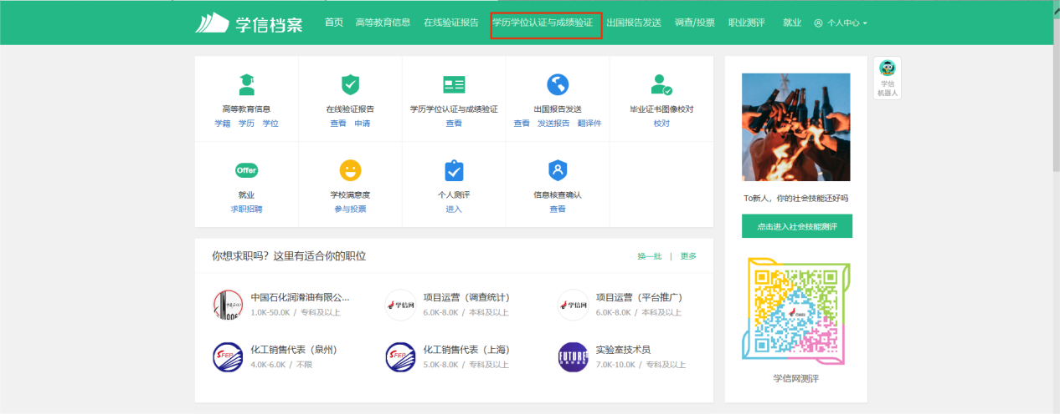
4、如图所示点击进入“没有学位认证报告，去申请”
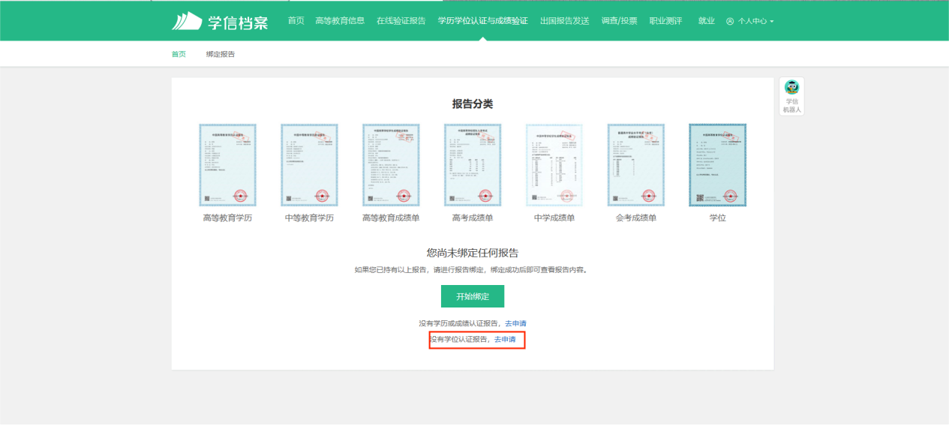
5、完成注册并登录

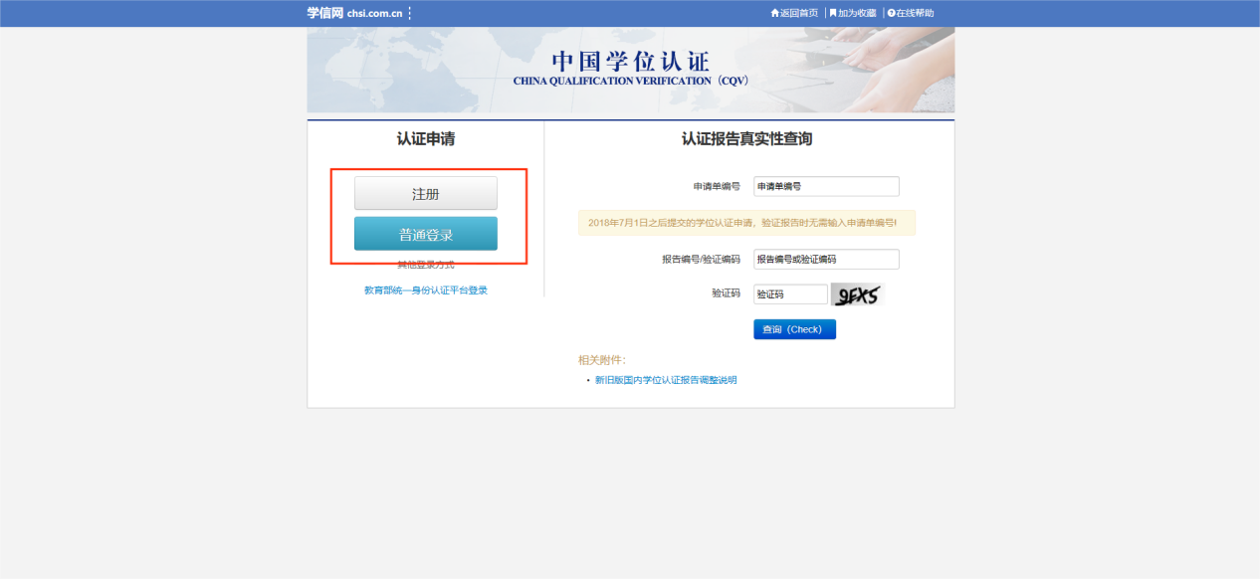
6、登录系统


7、如图所示点击进入“学位认证申请”
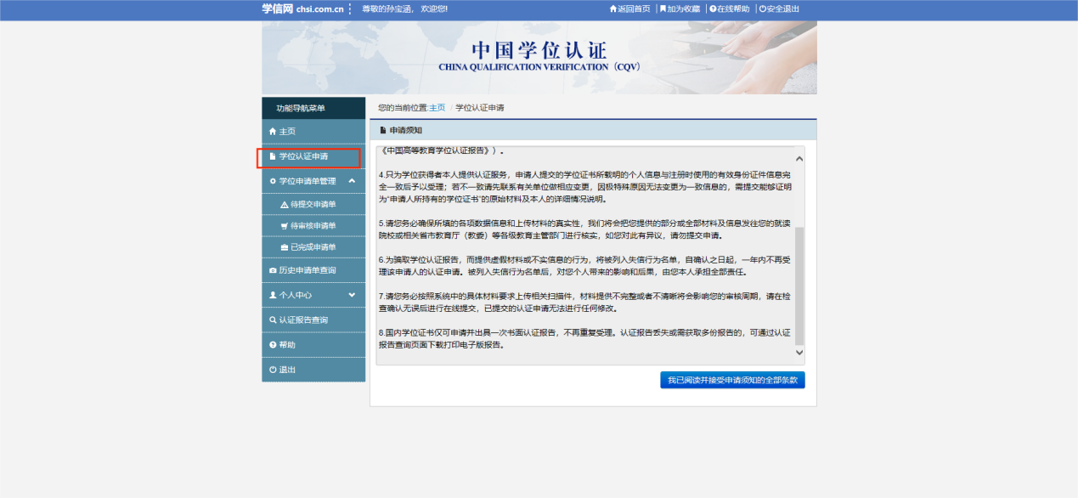
8、查询学位认证结果
